中五班每日动态
每一个小日子
2025.6.11 周三 阴
记录人：陈鸿

今天孩子们在幼儿园度过了充实而愉快的一天。清晨入园时，他们快乐地完成签到，有序地整理个人物品。在点心时间专注享用牛奶，并认真规划游戏内容。集体教学中，孩子们思维活跃，师生互动热烈。个性化的区域游戏充分激发了孩子们的学习兴趣，午餐时段也展现了良好的自我管理能力。这一天的园所生活，既丰富了孩子们的认知经验，也带来了满满的欢乐。今天我们班来园20人,2人请假。

※区域游戏篇

今日区域游戏活动中，孩子们在丰富多样的学习区中自主探索。图书区的小读者们安静翻阅绘本，不时与同伴分享有趣发现；美工区内，黏土区的小艺术家们捏出各种生动造型，自然材料拼搭区则用树叶、松果创作出富有创意的拼贴画；科探区的孩子们专注观察磁铁特性，益智区的小朋友们正挑战各种思维游戏；建构区尤为热闹，万能工匠组搭建出精巧结构，桌面拼搭区设计迷你城堡，地面单元积木区则合作完成大型建筑。各区域活动充分激发了孩子们的创造力、探究精神和合作意识。
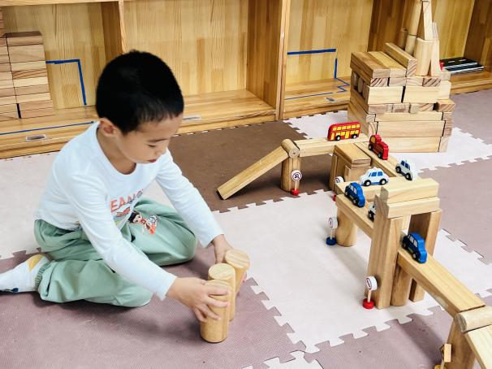 | 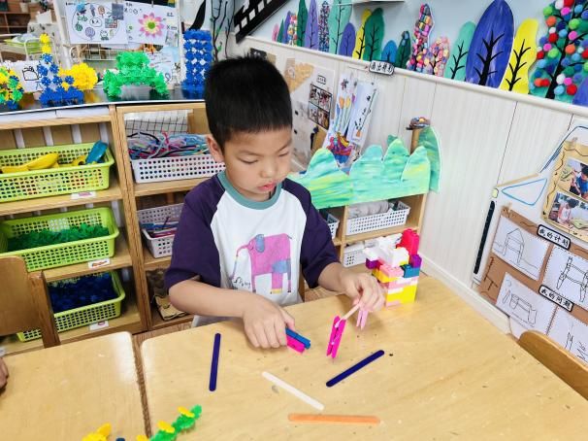
我正在地面建构区建构高架桥呢，这个高架桥很长哦！ | 我在玩雪糕棒和夹子的游戏，我要把它们合在一起搭的高高的。
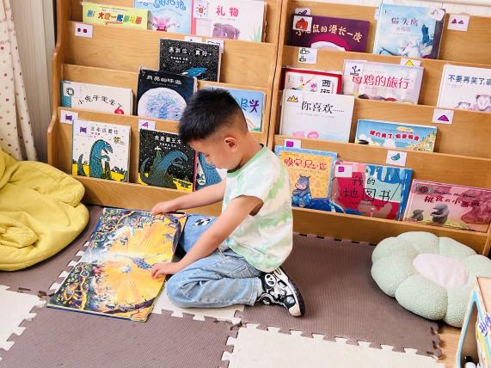 | 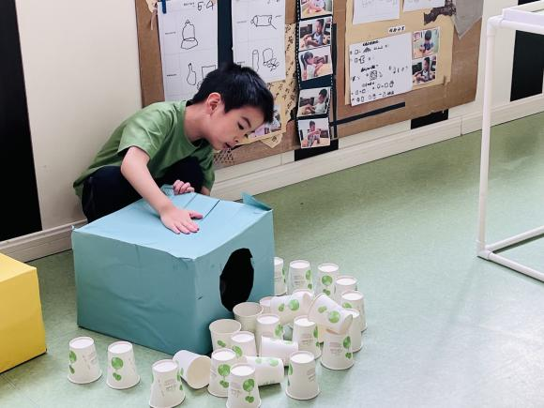
我正在图书角看书，我一页一页地翻书。 | 我在玩空气炮的游戏，用纸箱空气炮对着纸杯塔测试。

※户外游戏篇
今天，孩子们在户外开展了“勇闯攀爬网”综合攀爬游戏。在教师的指导和保护下，小朋友们依次挑战了不同高度和角度的攀爬网架。
活动中，孩子们手脚并用，灵活协调地攀爬网格，有的大胆尝试高难度斜网，有的在同伴的加油声中克服恐惧、稳步前进。攀爬网游戏不仅锻炼了幼儿的上肢力量、核心稳定性、手脚协调能力，更培养了他们的勇气、专注力和抗挫折能力。
教师全程做好安全防护，确保每个孩子都能在安全的环境中挑战自我，体验攀爬的乐趣，收获满满的成就感和自信心！。
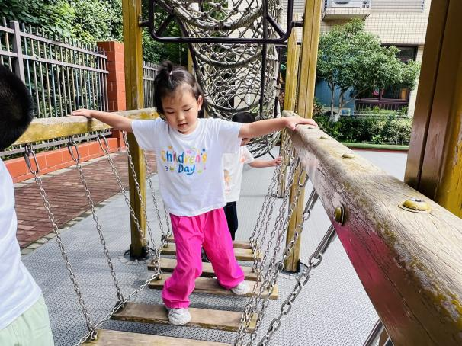 | 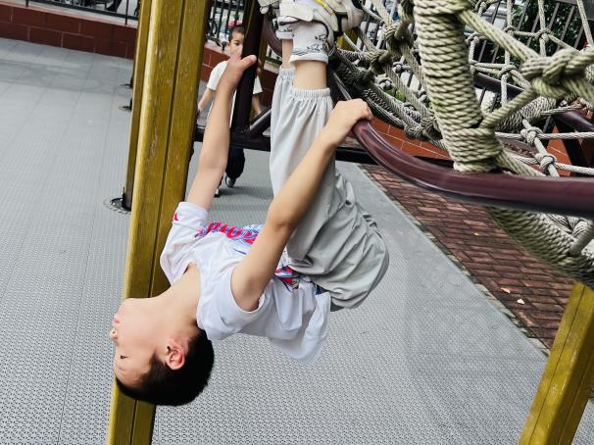
我走在这个荡桥上，双手都要扶好扶手。 | 我能用双手抓住杆子，看我厉害吧。
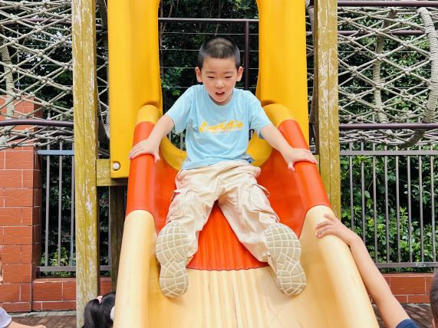 | 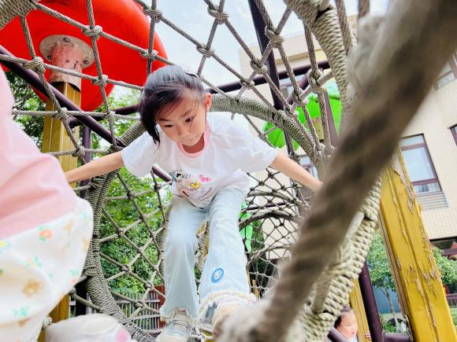
我从滑滑梯上滑下来啦。 | 我爬在高高的攀爬网里。

※集体活动篇

安全教育：防拐骗
今天，我们开展了“防拐骗安全教育”活动，通过绘本故事、情景模拟和互动游戏，帮助孩子们学习如何保护自己，提高安全意识。
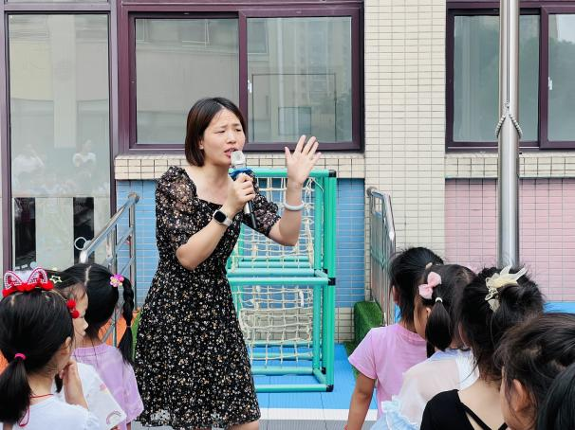 | 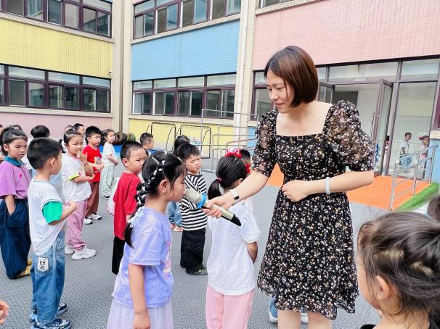
今天老师和我们讲述了在外面遇到陌生人的时候应该怎么办。 | 陌生人的东西我不吃，陌生人的玩具我也不要。
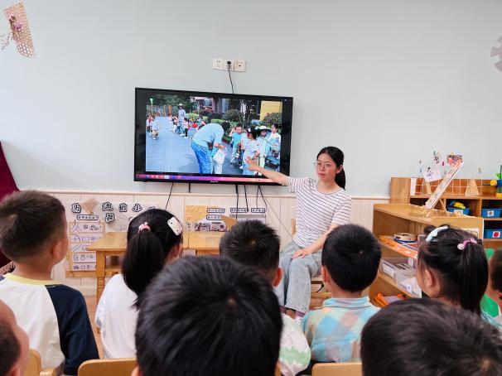 | 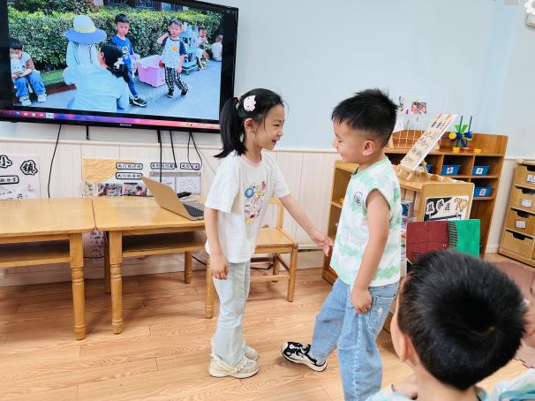
我们一起来观看一个小朋友的视频，大家仔细看看需要注意什么呢。 | 我们俩来演绎一下，一个人当坏人，我可不会上当哦。

※温馨提示篇
★请家长们每天关注幼儿体征，如有身体不适请及时告知。
★天气温度反复无常，请家长们时常关注幼儿穿衣情况。

